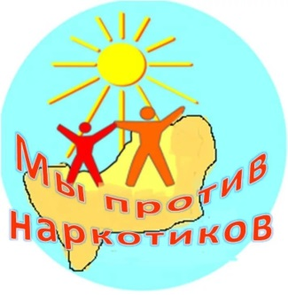
ВНИМАНИЕ ОПАСНОСТЬ! НАРКОМАНИЯ!

Наркомания – страшное, социальное зло. При приёме наркотиков довольно быстро, в ряде случаев после однократного их приёма, возникает психическая и физическая зависимость, то есть болезненно непреодолимое стремление принимать этот препарат ещё и ещё.
Как только употребление наркотического препарата прекращается, в организме наркомана начинаются физические и психические расстройства. Как говорят медики «абстиненция», а среди наркоманов это состояние называется «ломка». При этом наркоман испытывает сильные мучения, болят все мышцы, ощущается ломота в костях, человек начинает корчиться от боли. Отмечено немало случаев самоубийства наркоманов в состоянии абстиненции.

Общими признаками наркотического и токсического опьянения, даже в самой лёгкой форме являются:
- неожиданные перемены настроения, от радости к унынию, от оживления к заторможенности, беспричинная весёлость, убыстренная многословная речь, приступы внезапного смеха;
- проявление раздражения, агрессивности, чрезмерной болтливости, потеря веса, потеря интереса к прежним увлечениям, самоизоляция в семье, когда ребёнок начинает избегать родителей, не хочет принимать участие в семейных делах, нарастающие скрытность и лживость;
- подросток становится неряшливым, не заботиться о личной гигиене, предпочитает носить одежду с длинными рукавами в любую погоду, он теряет прежних друзей и вместе с тем у него появляются новые приятели, с которыми он ведёт короткие туманные разговоры по телефону;
- ухудшение памяти, снижение способности к формулировке своих суждений, на заданные вопросы подросток отвечает невпопад;
- потеря аппетита, иногда приступы «волчьего аппетита», чрезмерно расширенные или суженные зрачки, приступы сонливости или бессонницы;
- бледность, отёчность кожных покровов, покраснение глазных яблок, коричневый налёт на языке, следы уколов в вены;
- наличие у подростка или в его вещах каких-либо таблеток, ампул, пакетиков и порошков, шприцов, жгутов, свёрнутых в трубочки денежных купюр, папирос «Беломор», а также специфический запах от одежды, волос, кожи лица, рук и выдыхаемого воздуха.

